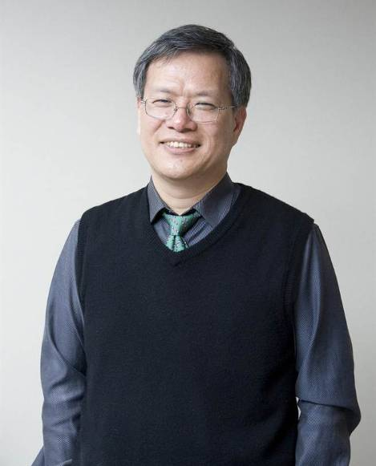
講師簡介：江安世博士
國立清華大學生命科學院院長
國立清華大學腦科學研究中心主任
美國聖地牙哥加利福尼亞大學Kavli腦與心智研究所(KIBM)國際教師
中央研究院院士(2014-)

經歷
美國羅格斯大學博士後研究員(1990-1992)、國立清華大學生命科學系副教授(1992-1997)、教授(1997-)、法國國家科學研究院神經生物實驗室訪問學者(1997)、美國冷泉港神經生物實驗室訪問學者(2001-2002、2006)、兼任教授(2006-08)國立清華大學生物科技研究所所長(2002-2008)、國立清華大學腦科學研究中心主任(2004-)、行政院國家科學委員會生物處生物學學門召集人(2005)、國立清華大學講座教授(2007-)、中央研究院基因體研究中心合聘研究員(2008-)、國立交通大學生物科技系講座教授(2010-)、美國聖地牙哥加利福尼亞大學Kavli腦與心智研究所(KIBM)國際教師(2011-)、腦活動測繪中心科學顧問(2013-)、冷泉港亞洲科學顧問(2013-)、美國加州大學聖地牙哥分校Brain Activity Mapping中心科學顧問(2013-)、高雄醫學大學生醫暨環境生物學系合聘教授(2014-)、國立清華大學生命科學院院長(2014-)

獲獎榮譽
國家科學委員會傑出獎(2004、2010、2013)、傑出人才基金會傑出人才講座(2007)、中山學術獎(2007)、教育部學術獎(2007)、中興大學傑出校友(2007)、行政院傑出科技貢獻獎(2008)、東元科技獎—化工/生物/醫工領域(2008)、國家科學委員會50週年慶「50科學成就」(2009)、國家科學委員會攻頂計畫(2011)、世界科學院(TWAS)生物學類獎(2012)、侯金堆傑出榮譽獎—基礎科學生物類(2012)、東亞研究型大學協會傑出講座(2012)、有庠科技獎—科技論文獎(2013)、中央研究院院士(2014-)

學術成果
江教授所領導的跨領域研究團隊，多年來致力於果蠅腦神經網路解碼。嗅覺神經網路連結圖譜初步解碼發表於國際頂尖期刊【細胞】(2007 Cell)。繼而完成近兩萬筆單一神經立體影像『果蠅全腦神經網路圖譜』，首先提出腦神經網路局部運作單元的概念(2011 Current Biology, 2013 Cell Report, 2015 Current Biology)。美國【紐約時報】大幅報導，認為這是解碼人類大腦的第一步。神經科學家認為這是一項相當於人類基因體定序的重要成果(EurekAlert 2010/12/02)。【當代生物】特別專文訪問江教授這一系列的研究(2011 Current Biology)。藉著全腦神經網路圖譜的導航，江教授的團隊發現了處理不同聲音頻率的腦神經網路(2012 Proc Natl Acad Sci USA)，中期記憶的關鍵性迴路(2011 Current Biology; 2011 Proc Natl Acad Sci USA)，長期記憶的形成僅需少數腦神經細胞的蛋白質合成(2012 Science; 2013 Proc Natl Acad Sci USA)，神經訊號在複雜腦神經網路中轉軌的機制(2013 Science)，腦神經網路調控老化過程中對環境低溫的偏好性(2015 Nature Communications)。

Key references
- Shih CT, Sporns O, Yuan SL, Su TS, Lin YJ, Chuang CC, Wang TY, Lo CC, Greenspan RJ, Chiang AS (2015) Connectomics-based analysis of information flow in the Drosophila brain. Curr Biol 25, 1249-1258.
- Lin HH, Chu LA, Fu TF, Dickson BJ, Chiang AS (2013) Parallel neural pathways mediate CO₂ avoidance responses in Drosophila. Science 340, 1338-1341.
- Chen CC, Wu JK, Lin HW, Pai TP, Fu TF, Wu CL, Tully T, Chiang AS (2012) Visualizing long-term memory formation in two neurons of the Drosophila brain. Science 335, 678–685.

